

Оглавление
Введение 4
1. АНАЛИЗ ПРЕДМЕТНОЙ ОБЛАСТИ 6
1.1. Выбор набора данных. 6
1.2. Анализ и очистка набора данных. 7
1.3. Обзор методов машинного обучения. 9
2. ПРОЕКТИРОВАНИЕ И ОБУЧЕНИЕ 16
2.1. Создание моделей. 16
2.2. Формирование обучающих и тестовых выборок. 18
2.3. Обучение моделей. 19
3. ТЕСТИРОВАНИЕ 21
3.1. Расчет эффективности. 21
3.2. Оптимизация моделей. 22
ЗАКЛЮЧЕНИЕ 23
СПИСОК ИСПОЛЬЗОВАННОЙ ЛИТЕРАТУРЫ 24

Введение
Предметная область данной работы состоит в применении ансамблевых методов для классификации изображений. Более конкретно — классификации изображений товаров бытового потребления, предлагаемых онлайн-супермаркетами.
Актуальность работы обусловлена повсеместным применением компьютерного зрения в современном мире. Наиболее наглядные примеры — использование классификации на линиях производств для выявления дефектов, распознавание автомобильных номеров для выявления нарушителей на дорогах и т. д.
Основной прикладной задачей в нашем случае является облегчение классификации продуктов, доступных в онлайн-супермаркетах, что может значительно облегчить группировку товаров. Такая классификация товаров в дальнейшем может использоваться для сравнения цен на отдельные группы товаров среди разных торговых сетей. Однако, для улучшения такой классификации, лучше всего комбинировать модель классификации изображений продуктов вместе с другими моделями — прежде всего, с текстовыми моделями классификации продуктов, основанными на названии и описании товаров.
Цель настоящей работы — создание ансамблевой модели, позволяющей решить поставленную задачу — классификация бытовых товаров по изображению на страницах онлайн-магазинов.
Для достижения поставленной цели важно выполнить определенные задачи:
1. Проанализировать предметную область:
1.1. Выбрать подходящий для предметной области набор данных.
1.2. Проанализировать и очистить собранные данных.
1.3. Провести обзор методов машинного обучения, применяемых в данной области, а также определиться, какие ансамблевые методы могут быть использованы с выбранными методами обучения.
2. Спроектировать и обучить несколько моделей, в том числе:
2.1. Создать модели и определить начальный набор гиперпараметров.
2.2. Сформировать выборки данных для обучения, валидации и тестирования.
2.3. Обучить модели.
3. Протестировать и, при возможности, улучшить полученную систему:
3.1. Рассчитать показатели эффективности.
3.2. Провести оптимизацию модели.
Настоящая работа состоит из введения, трёх глав, заключения, библиографии и одного приложения. Общий объем — Х страниц, включая объем приложения — Х страниц. Библиография представлена Х источниками.
Программный код работы доступен по ссылке:
https://github.com/Tititun/image_classification

1. АНАЛИЗ ПРЕДМЕТНОЙ ОБЛАСТИ

1.1. Выбор набора данных.
В качестве набора данных нами были использованы самостоятельно собранные изображения с десятков онлайн-супермаркетов по всему миру. Данные изображения были вручную классифицированы на 40 категорий, каждая из которых представляет отдельную категорию товаров — например, фрукты, сыр, молоко.
Набор данных представлен в виде файлов формата*.jpg, разбитых на 40 директорий, доступен по ссылке: https://cloud.mail.ru/public/edKi/DPHcYqCnq
Перед началом работы необходимо распаковать архив с изображениями в папку models_notebooks/images.
Пример изображений из разных категорий представлен на рис. 1.

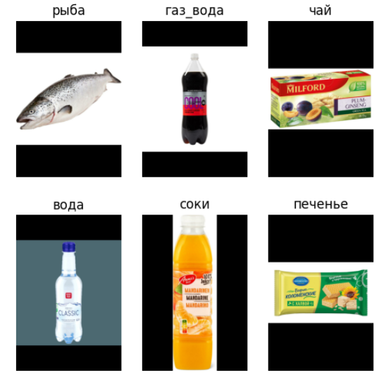
Рисунок 1 — случайная выборка данных

1.2. Анализ и очистка набора данных.
При помощи библиотеки imagesize мы загрузили данные о ширине (Width), высоте (Height) и соотношении сторон (Aspect Ratio) для табличного представления при помощи объекта DataFrame библиотеки pandas. Статистические данные о размерах изображений приведены на рис. 2.
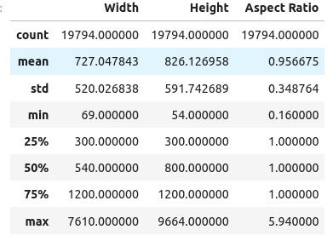
Рисунок 2 — описание данных методом descibe объекта DataFrame

Как видно, медиана проходит по размеру 540 * 800 пикселей. Учитывая, что все изображения цветные, приведение всех изображений к такому размеру не представляется возможным, так как это приведет к слишком большому количеству параметров нейросети и негативно скажется на времени тренировки при имеющихся вычислительных мощностях. В связи с этим было принято решение привести все изображения к размеру 256 * 256 пикселей, что позволит сохранить достаточное количество информации для нашей задачи.
Далее, мы подсчитали количество изображений в каждой категории при помощи метода value_counts() объекта DataFrame:
img_meta_df['Category'].value_counts().describe()
Результат данного метода приведен на рис. 3.
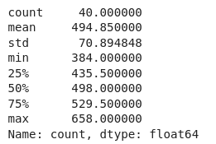

Рисунок 3 — статистические данные о категориях изображений.

Самая маленькая категория включает 384 изображения, в то время как самая большая — 658. При медиане 498 мы можем заключить, что размах размеров находится в допустимых пределах. Графическое представление размеров классов представлено на рис. 4.
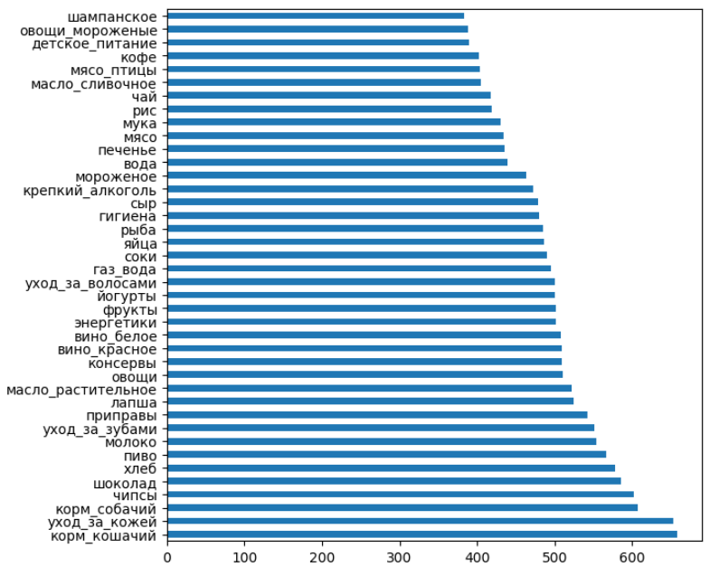Рисунок 4 — представление количественного распределения данных в виде столбчатой диаграммы
Серьезного дисбаланса классов не наблюдается. Так как классы для изображений были присвоены нами в режиме просмотра изображений, то дальнейшую очистку данных проводить на данном этапе не будем.

1.3. Обзор методов машинного обучения.
Перед выбором подходящего метода машинного обучения рассмотрим какие инструменты использовались в прошлом и какие модели наиболее популярны на сегодняшний день.
Исторически, для задачи классификации изображений, было перепробовано множество методов машинного обучения. Перечислим те, что всё еще можно встретить на сегодняшний день — случайный лес (random forests), метод опорных векторов (support vector machines), метод k-ближайших соседей (k-nearest neighbors), наивный байесовский классификатор (naive Bayes).
Все перечисленные модели по прежнему могут быть использованы для работы с изображениями при условии, что размер изображений сравнительно небольшой, с одним цветовым каналом. В противном случае, количество параметров, необходимых для изучения не позволяет обучить модели в короткие сроки и достигнуть желаемой точности.
Одно из исследований, опубликованное в 2020 году на популярном Интернет-ресурсе для публикации статей по машинному обучению www.medium.com, проиллюстрировало эффективность различных моделей для классификации изображений. Тестирование моделей было проведено на крупных цветных изображениях, разделенных на 30 классов, каждый из которых представлен 150 — 400 файлами. Результаты представлены на рис. 5.
Используемые методы обозначены следующим образом: SGD — стохастический градиентный спуск, KNN — метод k-ближайших соседей, SVM - метод опорных векторов, Voting — ансамблевый метод, объединяющий предыдущие 3 модели, MLP — многослойный персептрон, Xception — глубокая нейросеть, использующая сверточные и плотные слои. Xception — готовая модель, натренированная на миллионах изображений, была использована в данном исследовании в качестве базовой модели для построения классификатора с использованием трансферного обучения.

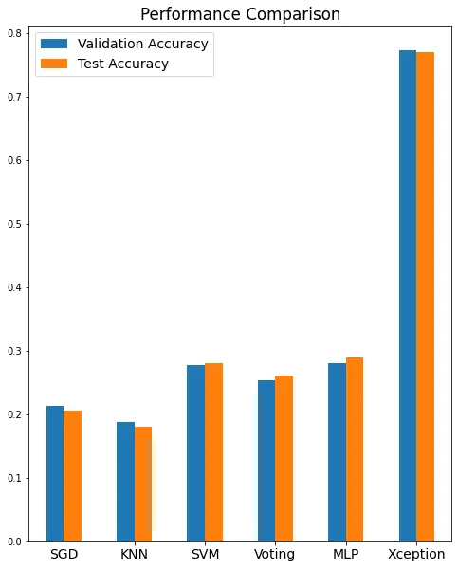
Рисунок 5 — сравнительный анализ различных моделей для классификации больших изображений [5]

Как видно, использование сверточных нейронных сетей, с использованием трансферного обучения значительно превосходит традиционные методы машинного обучения для задачи классификации изображений. Таким образом, имеет смысл рассмотреть более подробно, что представляют собой сверточные нейросети и трансферное обучение.
Сверточные нейросети (Convolutional neural network) являются частным случаем искусственных нейронных сетей глубокого обучения. Архитектура сверточных сетей была предложена Яном Лекуном в 1988 году с целью повышения эффективности распознавания образов, но, как и другие искусственные нейронные сети, требовала вычислительной мощности, которой на момент появления обеспечить не представлялось возможным, вследствие чего в широкое пользование данная архитектура не вошла до 2012 года.
Сверточные нейронные сети созданы для работы с изображениями. Их работа имеет схожие черты с функциональностью коры больших полушарий головного мозга, используемой для обработки визуальных образов: в зрительной коре присутствуют простые клетки, которые реагируют на границы определенной ориентации, т.е. на прямые линии, расположенные под разными углами: горизонтально, вертикально и по диагонали, а также – сложные клетки, которые включаются в работу после активации определенного набора простых клеток. Устройство сверточной нейронной сети имеет схожую структуру: сверточные слои чередуются с избирательны-
ми слоями (pooling layers). Каждый сверточный слой применяет к входным данных набор окон фильтров, которые построчно проходят по входящей матрице, давая новую матрицу. Избирательные же слои, также именуемые слоями подвыборки, уменьшают размер входящей матрицы, проходя по ней фильтром определенного размера с операцией усреднения или вычисления максимума.
На рис. 6 представлен пример нейросети с двумя сверточными слоями, чередующихся с двумя слоями подвыборки. На выходящем конце находится плотный слой.

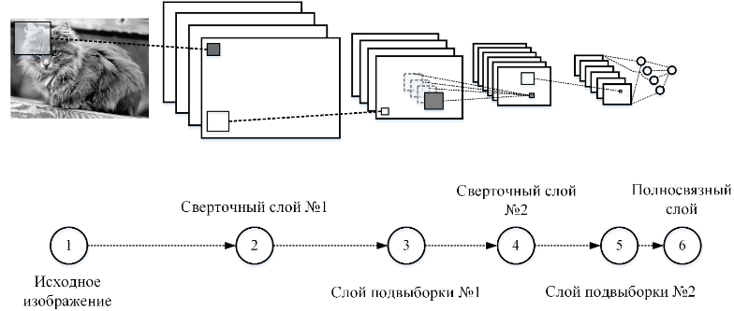
Рисунок 6 — структура сверточной нейронной сети [1]
Недостатком такого вида модели для задачи классификации крупных изображений с большим количеством классов, является необходимость огромного количества данных. Простых десятков, и даже сотен, изображений недостаточно для получения удовлетворительных результатов. В таком случае, представляется целесообразным обратиться к трансферному обучению — то есть обучению с использованием уже натренированных моделей.
Для трансферного обучения мы берем уже натренированную на огромном количестве данных модель. Далее, верхние слои модели — плотные слои, используемые для решения задачи первоначальной модели — отбрасываются, и на их место мы надстраиваем свои плотные слои. Нижние слои базовой модели «замораживаются», то есть их веса не будут обновляться в процессе тренировки, и модель проходит обучение на нашем наборе данных. На каком-то из этапов (например, спустя первые 5 эпох), нижние слои можно «разморозить» и продолжить обучение. В итоге, мы используем преимущество нижних слоев для распознавания широкой картины — они улавливают общие паттерны, такие как форма, текстура, границы предмета. Более же высокие слои, которые мы добавили к базовой модели, обучаются отличать более тонкие детали, имеющие отношение к конкретной задаче.
Диаграмма на рис. 7 иллюстрирует идею, стоящую за трансферным обучением. Большая красная стрелка показывает переход «знаний» от исходной модели (source model) к целевой модели (target model). При этом используются новые обозначения классов (target labels вместо первоначальных source labels).
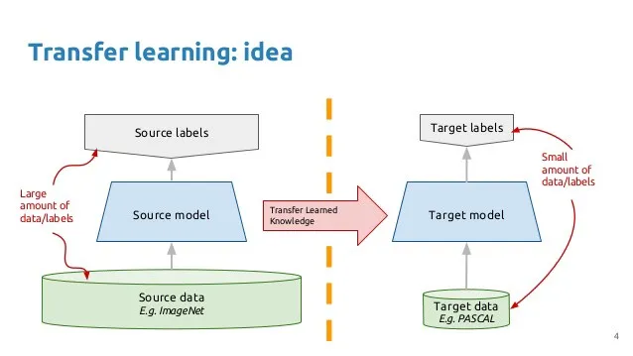
Рисунок 7 — трансферное обучение [6]
Перечислим, какие модели наиболее популярны на сегодняшний день для решения задачи по классификации изображений:
1. Inception — глубокая модель, использующая разные размеры фильтров. Она имеет более высокую точность и хорошо подходит для классификации изображений.
2. ResNet — модель, содержащая от 50 до 152 слоев. Особенностью этой модели является наличие связей между глубокими и поверхностными слоями, минуя слои, которые находятся по середине.
3. Xception — расширеная модель по типу Inception, но позаимствовавшая от ResNet связи между удаленными слоями.
4. MobileNet — разработана компанией Google для использования на мобильных устройствах. Данная модель имеет меньше параметров, чем предыдущие, и отличается высокой скоростью и небольшим размером.
5. NasNetMobile — сформированная при помощи технологии поиска нейронной архитектуры (neural architecture search — NAS) с минимальным человеческим вмешательством. В дальнейшем модель была оптимизирована для использования на мобильных устройствах.
Для дальнейшего улучшения производительности полученных моделей можно прибегнуть к применению ансамблевых методов. Ансамбли представляют собой объединенные модели. Основное преимущество состоит в том, что результат нескольких моделей будет более точен, чем результат только одной модели.
На сегодняшний день, широко применяются следующие виды ансамблевых методов:
1. Бустинг — несколько моделей обучаются последовательно, при чем каждая последующая учитывает ошибку предыдущей и пытается ее минимизировать.
2. Бэггинг — несколько моделей с одинаковой архитектурой обучаются на разных наборах данных, после чего они объединяются, а их результаты усредняются к одному итоговому значению.
3. Стэкинг — результаты работы нескольких моделей подаются в виде вводных данных итоговой модели, которая обучается для выдачи собственного результата.
4. Объединение путем голосования — заключается в выборе результата среди выходных данных моделей на основании того, какой результат получил больше всего «голосов». Голосование подразделяется на жесткое — когда в расчет берутся лишь метки классов исходных моделей, и мягкое — итоговый результат зависит от вероятностей членства в классе, предсказанное моделями.

Таким образом, в настоящей работе будут применены следующие методы машинного обучения:
1. Тренировка сверточной нейронной сети с нуля, то есть без использования сторонних моделей.
2. Методы трансферного обучения с использованием моделей Inception, ResNet, Xception, MobileNet, NasNetMobile.
3. Объединение полученных моделей при помощи ансамблевых методов с использованием стэкинга и мягкого голосования.

2. ПРОЕКТИРОВАНИЕ И ОБУЧЕНИЕ

2.1. Создание моделей.
Для создания сверточной модели без использования трансферного обучения мы воспользовались классом Sequential библиотеки keras (в составе tensorflow):
model = tf.keras.Sequential([
tf.keras.Input(shape=(img_width, img_height, 3)),
tf.keras.layers.Rescaling(1./255),
tf.keras.layers.Conv2D(32, 5, activation='relu'),
tf.keras.layers.MaxPooling2D(),
tf.keras.layers.Conv2D(32, 3, activation='relu'),
tf.keras.layers.MaxPooling2D(),
tf.keras.layers.Conv2D(32, 3, activation='relu'),
tf.keras.layers.MaxPooling2D(),
tf.keras.layers.Flatten(),
tf.keras.layers.Dense(256, activation='relu'),
tf.keras.layers.Dropout(0.4),
tf.keras.layers.Dense(256, activation='relu'),
tf.keras.layers.Dropout(0.4),
tf.keras.layers.Dense(num_classes, activation='softmax')
])
Таким образом, ее архитектура состоит из трех сверточных слоев, каждый из которых включает 32 фильтра. Первый сверточный слой имеет размер фильтров — 5x5, остальные 2 — фильтры 3x3. После каждого Conv2D слоя был включен слой подвыборки — MaxPooling2D для уменьшения числа параметров. После последнего слоя подвыборки данные трансформируются в одномерную последовательность чисел при помощи слоя Flatten.
Верхние слои плоские — два с 256 нейронами, последний — с числом нейронов равным количеству классов (40 в нашем случае). Активация в последнем слое — softmax, что означает, что каждый класс будет представлен вероятностью в диапазоне от 0 до 1 (сумма всех вероятностей равна 1). Между плотными слоями мы применили популярный метод Dropout для предотвращения переобучения.
Модель скомпилировали следующим образом:
model.compile(
optimizer='adam',
loss=tf.keras.losses.CategoricalCrossentropy(from_logits=False),
metrics=['accuracy']
)
Оптимизатор — Adam, функция потерь — категориальная кросс-энтропия, метрика оценки результатов — точность.
Для тренировки уже готовых моделей мы воспользовались модулем applications в составе tensorflow.keras. Пример загрузки модели на примере MobileNetV2:
base_model = tf.keras.applications.MobileNetV2(
input_shape=(256, 256, 3), include_top=False, weights='imagenet')
include_top = False означает, что модель будет загружена без верхних слоев, что позволит нам использовать глубокие слои для нашей цели. Важно «заморозить» глубокие слои:
base_model.trainable = False
Для обучения мы воспользуемся функциональным API tensorflow, в котором мы передаем результат работы каждого слоя в качестве параметра для следующего слоя:
inputs = tf.keras.Input(shape=(256, 256, 3))
preprocess = tf.keras.layers.Rescaling(1./255)(inputs)
x = base_model(preprocess, training=False)
x = tf.keras.layers.GlobalAveragePooling2D()(x)
x = tf.keras.layers.Dropout(0.2)(x)
outputs = tf.keras.layers.Dense(40, activation='softmax')(x)
model = tf.keras.Model(inputs, outputs)
Таким образом, параметры базовой модели извлекаются при помощи tf.keras.layers.GlobalAveragePooling2D и передаются через Dropout в итоговый плотный слой, состоящий из 40 нейронов с функцией активации softmax.
Для некоторых моделей мы проведем разморозку глубоких слоев и продолжим обучение. К сожалению, в силу ограниченности вычислительных мощностей и огромного числа параметров в глубоких слоях, мы не сможем провести обучение глубоких слоев на наших данных для всех моделей.

2.2. Формирование обучающих и тестовых выборок.
Из наших данных мы сформировали три выборки: обучающая, валидационная и тестирующая. Для этого была использована функция image_dataset_from_directory модуля tensorflow.keras.utils.:
train_ds = tf.keras.utils.image_dataset_from_directory(
data_dir,
validation_split=0.30,
subset="training",
label_mode='categorical',
seed=2,
image_size=(img_height, img_width),
pad_to_aspect_ratio=True,
batch_size=batch_size)
Изменение размера изображений к стандартному 256x256 было произведено на этом этапе. Параметр pad_to_aspect_ratio установлен к значению True, чтобы не искажать изображения при масштабировании. Batch_size установлен равным 32, чтобы набор данных сразу был разбит на группы по 32 изображения для каждой итерации при обучении, что позволит сэкономить память и обойтись меньшими вычислительными мощностями. Валидационный датасет был загружен аналогичным образом с разницей в параметре subset, который был заменен на значение «validation». Все изображения были случайным образом переммешены, что является стандартным поведением данного метода.
Валидационный датасет, для которого мы выделели 30% данных, был в дальнейшем поделен попалам, чтобы сформировать тестирующую выборку. Для этого мы воспользовались способом, рекомендованном на странице документации tensorflow:
val_batches = tf.data.experimental.cardinality(val_ds)
test_ds = val_ds.take(val_batches // 2)
val_ds = val_ds.skip(val_batches // 2)
test_ds и val_ds — тестирующая и валидационная выборки соответственно.

2.3. Обучение моделей.
Обучение запускаем при помощи метода fit:
%%time
history = model.fit(
train_ds,
validation_data=val_ds,
epochs=10,
callbacks=[checkpoint_cb, es]
)
%%time — специальная команда в блокнотах Jupyter, позволяющая замерить время, затраченное на выполнение блока кода. В качестве двух коллбэков были переданы две функции. Первая функция, для сохранения весов модели в конце каждой эпохи в отдельный файл:
checkpoint_cb = tf.keras.callbacks.ModelCheckpoint(
"my_checkpoints/simple_model.weights.h5",
save_weights_only=True)
Следующая функция для прерывания обучения, если показатель точности в валидационной выборке перестанет повышаться в течение трех эпох. В таком случае, будут загружены веса модели с наилучшими показателями:
es = tf.keras.callbacks.EarlyStopping(
monitor='val_accuracy',
min_delta=0,
patience=3,
verbose=0,
mode='auto',
baseline=None,
restore_best_weights=False,
start_from_epoch=0
)
Результаты на тестовой выборки оценивались при помощи метода evaluate нашей модели:
results = model.evaluate(test_ds)

Отдельно стоит отметить, каким образом были составлены две ансамблевые модели - ensemble_avg и ensemble_stacking.
ensemble_avg — ансамблевая модель, которая усредняет полученные «голоса» всех наших шести моделей:
models = [inception_v3, resnet_50_v2, mobile_net_v2, xception, nas_net_mobile]
model_input = tf.keras.Input(shape=(256, 256, 3))
model_outputs = [model(model_input) for model in models]
ensemble_output = tf.keras.layers.Average()(model_outputs)
ensemble_model_avg_2 = tf.keras.Model(inputs=model_input, outputs=ensemble_output)
ensemble_model_avg_2.compile(loss=tf.keras.losses.CategoricalCrossentropy(), metrics=['accuracy'])
Ключевым здесь является слой tf.keras.layers.Average — именно он усредняет результаты моделей, участвующих в построении этого «ансамбля».
ensemble_stacking — ансамблевая модель, полученная путем надстройки дополнительного слоя поверх результата всех участников «ансамбля»:
models = [simple_model, inception_v3, resnet_50_v2, mobile_net_v2, xception, nas_net_mobile]
for model in models:
model.trainable = False
model_input = tf.keras.Input(shape=(256, 256, 3))
model_outputs = [model(model_input) for model in models]
x = tf.keras.layers.Concatenate()(model_outputs)
x = tf.keras.layers.Dense(256, activation='relu')(x)
model_output = tf.keras.layers.Dense(40, activation='softmax')(x)
ensemble_model_stacked = tf.keras.Model(inputs=model_input, outputs=model_output)
Слой tf.keras.layers.Concatenate объединяет результаты вех моделей и передает их в следующий плотный слой из 256 нейронов, который пытается найти закономерности в полученном представлении. Последний плотный слой с функцией активации softmax разделяет полученные данные на 40 классов.
В обоих «ансамблях» был использован класс tf.keras.Model, который принимает два аргумента:
- inputs — слой, в который подаются исходные данные.
- outputs — слой, который выполняет итоговую классификацию.

3. ТЕСТИРОВАНИЕ

3.1. Расчет эффективности.
Для сравнения моделей мы использовали следующие показатели:
- точность предсказаний (на тестовой выборке);
- время тренировки модели.
Результаты сравнения моделей по этим показателям представлены в таблице 1.
Таблица 1 - Время тренировки и точность моделей
Название модели | Время тренировки, мин:сек | Точность предсказаний, %
Простая модель | 04:20 | 46.34
MobileNetV2 | 28:08 | 80.85
InceptionV3 | 15:56 | 67.57
ResNet50V2 | 20:57 | 74.13
Xception | 29:02 | 69.99
NASNetMobile | 18:29 | 66.1
ensemble_avg | - | 82.66
ensemble_stacking | 21:44 | 84.68

Здесь ensemble_avg — ансамблевая модель, усредняющая результаты входящих моделей, а ensemble_stacking использует на выходе новый натренированный классификатор, основанный на результатах входящих моделей.
Как видно из таблицы, для трансферного обучения требуется намного больше времени, чем для тренировки простой модели в связи с большим количеством параметров. Почти все использованные трансферные модели имели более 20 миллионов параметров. Ансамбль ensemble_avg позволил улучшить результаты точности в сравнении с наилучшей одиночной моделью на 1.81% (82.66% против 80.85%). Стэкинговая же модель ensemble_stacking позволила увеличить точность на 3.83% (84.68% по сравнению с 80.85%).
Для представления результатов по каждому классу используем матрицу ошибок. Фрагмент матрицы представлен на рис. 8. Числа по диагонали показывают количество правильно классифицированных изображений в процентах.

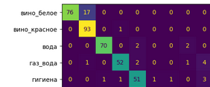
Рисунок 8 - фрагмент матрицы ошибок
Для вычисления матрицы ошибок была использована функция confusion_matrix модуля sklearn.metrics:
cm = confusion_matrix(labels, predictions, normalize="true")
Параметр normalize = True позволяет представляет результаты в виде процента правильно предсказанных результатов. labels — истинные классы, predictions — предсказанные, выполненные нашей моделью.
Представили матрицу в графическом виде при помощи класса ConfusionMatrixDisplay из того же модуля:
ConfusionMatrixDisplay(
confusion_matrix=cm, display_labels=class_names)
Итоговая матрица ошибок представляет собой матрицу 40x40. Ее можно найти в конце jupyter блокнота каждой модели в директории models_notebooks.

3.2. Оптимизация моделей.
Для улучшения результатов модели можно воспользоваться следующими методами — подбор гиперпараметров при помощи модуля keras tuner, перебор комбинаций из входных моделей для построения ансамбля.
Для нашей простой модели (без использования трансферного обучения) воспользуемся подбором гиперпараметров при помощи случайного поиска. Сначала мы определим функцию, которая возвращает построенную модель, построенную с учетом гиперпараметров:
n_conv — число сверточных слоев;
n_dense — число плотных слоев;
n_neurons — число нейронов в плотных слоях (для каждого плотного слоя свой параметр n_neurons — n_neurons_1, n_neurons_2 и т. д.);
булеевый параметр dropout, определяющий, включать ли слой Dropout после каждого плотного слоя (для каждого плотного слоя свой параметр);
для каждого слоя Dropout свой параметр dropout_size, определяющий долю «утерянных» данных между слоями;
learning_rate — параметр для нашего оптимизатора, определяющий скорость обучения.
Все эти параметры перебираются случайным образом при помощи класса RandomSearch библиотеки keras_tuner:
random_search_tuner = kt.RandomSearch(
build_model, objective="val_accuracy", max_trials=15, overwrite=True, directory="random_search", project_name="simple_model_tuning", seed=2)
Здесь build_model — функция, возвращающая модель, objective — критерий выбора лучших параметров, max_trials — максимальное число комбинаций гиперпараметров, которые мы переберем. В нашем случае мы ограничились 15 комбинациями.

В результате мы нашли лучшие гиперпараметры, которые можем извлечь из тюнера при помощи метода get_best_hyperparameters:
top_params = random_search_tuner.get_best_hyperparameters()
print(top_params[0].values)
{'n_conv': 4, 'n_dense': 1, 'n_neurons_0': 224, 'dropout_0': True, 'learning_rate': 0.0008030805486457598, 'dropuot_0_size': 0.1}
В результате точность предсказаний для простой модели на тестовой выборке возросла с 46.34% до 50.64%.
Для усредняющей ансамблевой модели мы применили метод поиска оптимальной комбинации используемых входящих моделей путем перебора с использованием стандартной библиотеки itertools. Мы также использовали уже улучшенную простую модель в качестве одной из исходных:
for combination in itertools.combinations(model_names, 4):
model_input = tf.keras.Input(shape=(256, 256, 3))
model_outputs = [model(model_input) for model in models if model._name in combination]
ensemble_output = tf.keras.layers.Average()(model_outputs)
ensemble_model_avg = tf.keras.Model(inputs=model_input, outputs=ensemble_output)

Таким образом, мы перебрали все комбинации из 4 моделей из наших 6 моделей и провели оценку на тестовой выборке. Полученная точность на лучшей комбинации составила 83.64%, что на 0.48% лучше, чем использование всех моделей сразу — 83.06%. При учете, что итоговая модель на треть легче и, соответственно, быстрее, это улучшение можно считать значительным.
Использованные нами модели с использованием трансферного обучения мы не стали подвергать оптимизации с поиском гиперпараметров в силу ограниченности вычислительных ресурсов.

С учетом сказанного, оба примененных нами метода оптимизации оказались эффективными, но метод поиска гиперпараметров при помощи keras tuner оказался наиболее эффективным и дал прирост точности для одной из моделей более, чем на 4%.

ЗАКЛЮЧЕНИЕ
В результате проведенной работы было построено две ансамблевые модели для решения поставленной задачи. Наиболее точная из них модель позволяет классифицировать изображения бытовых товаров из интернет-магазинов на 40 категорий с точностью 84.68%, в то время как вторая модель продемонстрировала точность в 83.64%.
Оценка эффективности работы полученных моделей показала, что применение ансамблевых методов действительно позволяет добиться улучшения точности для решения задачи классификации изображений, так как наиболее точная полученная нами модель без использования ансамблевых методов отстала от нашего лучшего «ансамбля» почти на 4% - 80.85% против 84.68%.
Для улучшения моделей были применены способы улучшения с использованием библиотеки keras_tuner и способ перебора моделей при помощи стандартной библиотеки itertools. keras_tuner продемонстрировала себя эффективным инструментом с одним серьезным ограничением — большой ресурсозатратностью для поиска оптимальных гиперпараметров в области трансферного обучения, что ограничило нас в поиске лучших гиперпараметров для всех наших моделей.

СПИСОК ИСПОЛЬЗОВАННОЙ ЛИТЕРАТУРЫ
Периодические издания
1. Багаев И.И. Анализ понятий нейронная сеть и сверточная нейронная четь, обучение сверточной нейронной сети с помощью модуля tensorflow / И. И. Багаев // Математическое и программное обеспечение систем в промышленной и социальной сферах 2020. Т.8. №1. C 15-22.
2. Зоткина А.А. Анализ алгоритмов машинного обучения, используемых в классификации изображений, публикуемых пользователями социальных сетей / А.А. Зоткина // Современные информационные технологии 2023. №38. С 38-40.
3. Ammar M. A comprehensive review on ensemble deep learning: Opportunities and challenges // M. Ammar, K. Rania // Journal of King Saud University — Computer and Information Sciences 2023. Vol 35. Issue 35. Pp 754-774.
Учебные пособия
4. Aurelien Geron. Hands-On Machine Learning with Scikit-Learn, Keras, and TensorFlow, third edition. USA, Sebastopol, CA: O’Reilly Media, Inc., 2023 — 861 p.
Интернет источники
5.Medium, Image Classification using Machine Learning and Deep Learning [Электронный ресурс] — URL: https://medium.com/swlh/image-classification-using-machine-learning-and-deep-learning-2b18bfe4693f (дата обращения: 24.04.2024)
6. Medium, [Pytorch] Transfer Learning — Alexnet: how to freeze some layers [Электронный ресурс] — URL:
https://yeseullee0311.medium.com/pytorch-transfer-learning-alexnet-how-to-freeze-some-layers-26850fc4ac7e (дата обращения: 24.04.2024)
7. Medium, Product Image Classification using Ensemble Learning [Электронный ресурс] — URL:
https://musmeong.medium.com/product-image-classification-using-ensemble-learning-e5b6d166afc2 (дата обращения: 24.04.2024)
8. Хабр, Ансамблевые методы машинного обучения [Электронный ресурс] — URL: https://habr.com/ru/articles/571296/ (дата обращения: 24.04.2024)

